Герб Краснодарского края
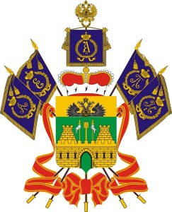
Геральдическое описание герба Краснодарского края выглядит следующим образом: «В зеленом щите золотая зубчатая стена, мурованная черным, с двумя такими же круглыми башнями и открытыми воротами. Между башен из-за стены выходят золотой пернач и по сторонам от него два серебряных бунчука с золотыми остриями и на золотых древках. В золотой главе щита возникающий Российский императорский орел (черный двуглавый, с золотыми клювами и червлеными (красными) языками), увенчанный натуральными императорскими коронами, из которых средняя больше и имеет лазоревые (синие, голубые) ленты, несущий на груди Кавказский крест (крест с мечами «За службу на Кавказе»), Щит увенчан княжеской короной (шапкой), подложенной червленью. За щитом лазоревый штандарт с золотым коронованным вензелем императора Александра II, окруженным лавровым венком; в навершии штандарта — венок и над ним Российский императорский орел. По сторонам за щитом накрест наложены четыре лазоревых знамени с золотыми изображениями коронованных вензелей императрицы Екатерины II и императоров Павла I, Александра I и Николая I, окруженных такими же дубово-лавровыми венками. Древки штандарта и знамен лазоревые; навершие, кисти на шнурах и бахрома штандарта, знамен и подтоки — золотые. Древки штандарта и знамен перевиты двумя лентами орденов Ленина, соединенными под щитом бантом.
Символика герба Краснодарского края.
- зеленое поле — символ изобилия кубанских полей, надежды на лучшее будущее;
- открытые ворота крепости — символ гостеприимства и миролюбия;
- пернач — символ власти;
- два бунчука — символ кубанского казачества;
- черный возникающий императорский орел на золотом поле — символ памяти о времени заселения кубанских просторов, дарованных казакам императрицей Екатериной II;
- «Кавказский крест» — (крест с мечами «За службу на Кавказе») — символ, напоминающий об окончательном присоединении Кубани к России;
- древняя княжеская корона (шапка) — символ памяти о древнерусском Тмутараканском княжестве, располагавшемся на Таманском полуострове, территории Краснодарского края;
- лазоревые знамена и штандарт с вензелями Российских самодержцев — отражение славных подвигов кубанских казаков при обороне южных рубежей России и благодарность за самоотверженную службу во славу Отчизны.
- лавровый венок в навершие штандарта — символ трудовой вечной славы жителям Кубани;
- две скрепленные бантом ленты (слева и справа), перевивающие древки штандарта и знамен — ленты 2-х орденов Ленина, которыми Краснодарский край был награжден за трудовые подвиги кубанцев в 1957 и в 1970 годах.

Флаг Краснодарского края
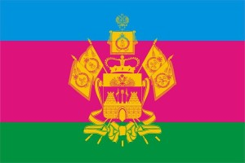
Флаг Краснодарского края представляет собой прямоугольное полотнище из трёх разновеликих горизонтальных полос: верхней — синего, средней — малинового и нижней — зелёного цвета. Ширина двух крайних полос равна ширине средней полосы. В центре флага расположен герб Краснодарского края, выполненный в одноцветном варианте — жёлтым цветом с оранжевыми контуром. Отношение ширины флага и его длины — 2:3.
Цвета флага края официально никакой символичной нагрузки в себе не несут, за исключением того, что повторяют цвета флага Кубанской Народной Республики, считающегося национальным флагом Кубанских казаков.
Гимн Краснодарского края

ТЫ, КУБАНЬ, ТЫ, НАША РОДИНА

Ты, Кубань, ты, наша родина,
Вековой наш богатырь!
Многоводная, раздольная,
Разлилась ты вдаль и вширь.

Из далеких стран полуденных,
Из заморской стороны
Бьем челом тебе, родимая,
Твои верные сыны.

О тебе здесь вспоминаючи,
Песню дружно мы поем,
Про твои станицы вольные,
Про родной отцовский дом.

О тебе здесь вспоминаючи,
Как о матери родной,
На врага на басурманина
Мы идем на смертный бой.

О тебе здесь вспоминаючи,
За тебя ль не постоять,
За твою ли славу старую
Жизнь свою ли не отдать?

Мы, как дань свою покорную,
От прославленных знамен
Шлем тебе, Кубань родимая,
До сырой земли поклон.

Центральная городская библиотека

353290 г. Горячий Ключ,
ул. Ленина, 203/1
E- mail: bibla@bk.ru
Сайт: librarygk.ru

Часы работы
10.00-18.00
Без перерыва
Выходной – понедельник

Последний день месяца – санитарный

МБУК «ЦБС»
Центральная городская библиотека
Отдел методической работы

Символы Краснодарского края

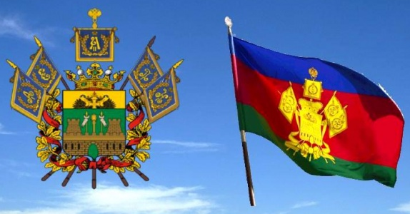

Буклет

Горячий Ключ
2017

